|  |  |  |  |  |  |
| --- | --- | --- | --- | --- | --- |
| **주차** | 18주차 | **기간** | 2023.11.07~ 2023.11.13 | **지도교수** | (서명) |
| 이번주 한일 요약 | Udemy 강의 보고 학습하기 | | | | |

<상세 수행내용>

이번 주차는 다음 주까지 시험이 있는 주간이기도 하여 시간 관리를 할 수 있는 활동을 하기로 했고, 마침 기존에 Udemy에서 구매해놓고 학습하지 않았던 강의가 있어 다음 주차까지 학습을 하기로 했다.

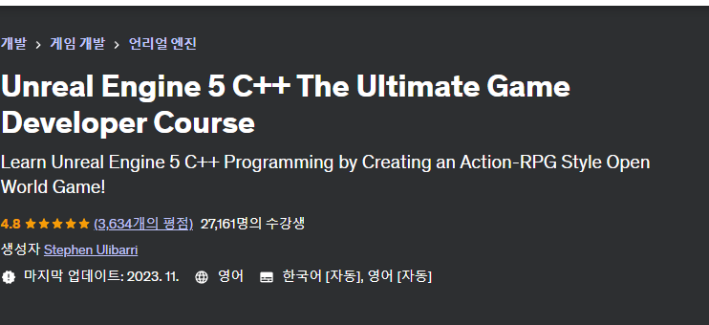

C++을 통해 언리얼 액터를 만드는 강의 자료로 기존에 코드구현을 하면서 실수하거나 모르는 부분이 있어 이유를 모르는 버그가 생기는 거라고 판단했고, 이를 찾아 고칠 수 있게 되자는 생각으로 학습을 진행했다.

|  |  |  |  |
| --- | --- | --- | --- |
| **문제점 정리** | - | | |
| **해결방안** |  | | |
| **다음주차** | 18주차 | **다음기간** | 2023.11.14 ~ 2023.11.20 |
| **다음주 할일** | Udemy강의 계속 | | |
| **지도 교수**  **Comment** |  | | |